Susanne Popp - Jürgen Kummetat:
Pistes de travail pour la Première Guerre mondiale
Les troupes coloniales pendant la Première Guerre mondiale

1. Objectifs visés
L’objectif du sujet «Les troupes coloniales pendant la Première Guerre mondiale » vise à rendre l’élève et étudiant capable de concevoir la guerre de 1914 à 1918 au-delà de l’histoire nationale.
Il apprendra à comprendre, lorsqu’il aborde les aspects divers de l’intervention des troupes coloniales, qu’il s’agissait d’un conflit global qui impliquait le monde entier, même si les théâtre d’opération étaient principalement européen.

L’élève ou l’étudiant se rendra compte qu’un conflit engagé à la base en Europe, par des puissances européennes était arrivé, au cours de la guerre, pour la première fois dans l’histoire, à la dimension d’une « guerre mondiale », ceci notamment par l’intervention de troupes coloniales originaires des cinq continents. L’élève appréhendera ainsi mieux l’importance de cette dimension mondiale du conflit.

En plus, le fait de concrétiser chaque élément des troupes coloniales (françaises et britanniques) permettra de mieux appréhender et de mieux comprendre la politique d’antan des puissances impérialistes. L’élève recevra, en se penchant sur des images diverses ainsi que sur des documents et des textes, des informations sur l’origine, les théâtres d’opération et sur le rôle des troupes coloniales d’outre-mer (à comparer avec la «chair à canon», les troupes d’occupation en Allemagne après guerre, les ouvriers). En outre, l’élève sera aussi conscient des sacrifices effectués par ces unités coloniales au service de leur métropole et leurs pertes énormes.
A travers le sujet « Troupes coloniales lors de la Première Guerre mondiale », les élèves et étudiants recevront des connaissances sur « leurs » armées, cela veut dire qu’ils apprendront que les nations européennes, au début de la guerre, étaient loin d’être mono- culturelles. Le conflit, unissant entre 1914 et 1918 des peuples du monde entier au théâtre de guerre européen, est ainsi mieux visualisé dans ce contexte.
Malgré le fait que le thème « troupes coloniales pendant la Première Guerre mondiale » n’est pas ancré dans les programmes d’études européennes – Le fait qu’il soit absent dans les manuels européens est révélateur- il offre quand-même la possibilité de faire comprendre à l’élève et à l’étudiant l’ampleur et la dimension de cette guerre non seulement sous l’aspect européen mais aussi sous un aspect plus global.

L’élargissement de l’horizon des élèves au-delà de l’aspect de l’histoire nationale est un objectif majeur de même que l’expérience des ‘regards croisés’ est de nature globale, ce qui rend les élèves aptes à interconnecter globalement et à comprendre de cette manière les aspects singuliers de l’histoire. Leur conscience historique sera ainsi élargie au-delà de leur conscience régionale et nationale et leur permettra un regard libre sur la cohérence et les rapports complexes de l’histoire, à la fois sur la Première Guerre mondiale, et in fine à un enseignement introduisant la dimension multiculturelle.

2. Ouvrages et documents disponibles et propositions didactiques
Un bon moyen de se pencher sur le thème « Les troupes coloniales pendant la Première Guerre mondiale » est le catalogue de l’exposition de Dominiek Dendooven & Piet Chielens; World War I – Five Continents in Flanders; Lannoo 2008, dans lequel, il faut le préciser, la plupart des descriptions se limitent sur des lieux de combats belges et des troupes en action en Flandre. Malgré cela, on obtient une bonne vue d’ensemble sur toutes les troupes coloniales en action au côté de la France et de la Grande Bretagne. En plus, la bibliographie proposée n’offre pas uniquement des références incontournables, mais aussi une bonne iconographie pour la présentation et la réalisation du sujet:

- Rainer Rother (E.); Der Weltkrieg 1914-1918 – Ereignis und Erinnerung; Deutsches Historisches Museum (DHM); Edition Minerva; Berlin 2004
- Max Arthur; Der Erste Weltkrieg – Das wahre Gesicht des Schreckens; Originaltitel: The Faces of World War I; GB Imprint der Octopus Publishing Group Ltd., London 2007
- GEO EPOCHE: Der Erste Weltkrieg – Von Sarajevo bis Versailles: die Zeitenwende 1914-1918; Nr. 14; Hamburg 2004
- Nehru, Jawaharlal, Weltgeschichtliche Betrachtungen – Briefe an Indira; PVD, Düsseldorf 1957; S. 778-779fff . En Français: „Lettre d'un père à sa fille"

a, A travers cette carte, les élèves arriveront à comprendre la dimension de la colonisation au début du XXème siècle, et de quelle manière les pays impérialistes avaient reparti le monde entre eux( ici : l’Afrique)

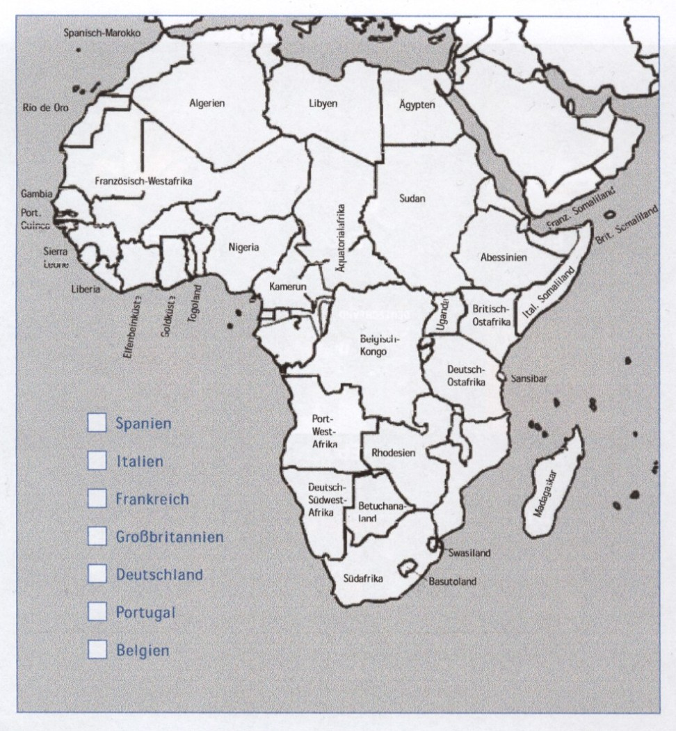
1, Dessinez dans la carte en couleurs les colonies (jusqu’à 1914) de la France, de la Grande Bretagne, de la Russie, et de l’Allemagne.
2, Y-avait-il aussi des états indépendants?
□ oui ____________________________________________________
□ non

b, Ce document peut servir à expliquer la politique française en ce qui concerne l’engagement de troupes coloniales, peut-être aussi de soldats de couleur . Les élèves discutent de l’exploitation des colonies françaises, expliquent l’origine de ces soldats et conçoivent leur fonction à l’intérieur de l’armée française .
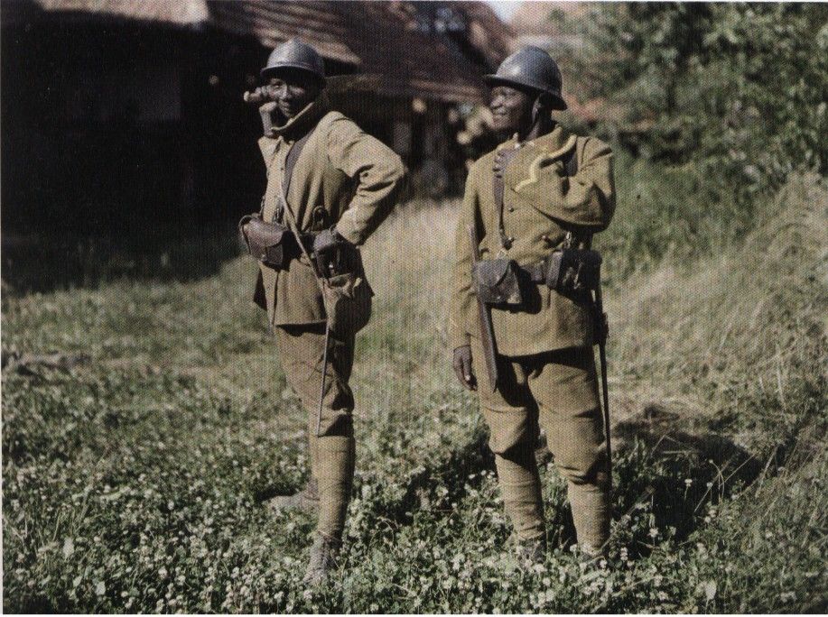

Two tirailleurs sénégalais posing with their coupe-coupe, the machete much feared by the Germans. According to the caption these two soldiers belonged to the `race Bambara`, i.e. to the Bamana people who today mainly live in Mali, and also in Guinea, Burkina Faso and Senegal.

1, Ces deux tirailleurs, appartenaient, d’après les « classifications » des Français à « des races“ guerrières »
2, D’où étaient-ils originaires et quelles „races“ passaient également comme „guerrières“?
3, Si vous comparez la carte en bas avec les colonies françaises de 1914 (wikipedia), de quels pays était originaire la plupart des «des races“ guerrières» qui se battaient pour la France?

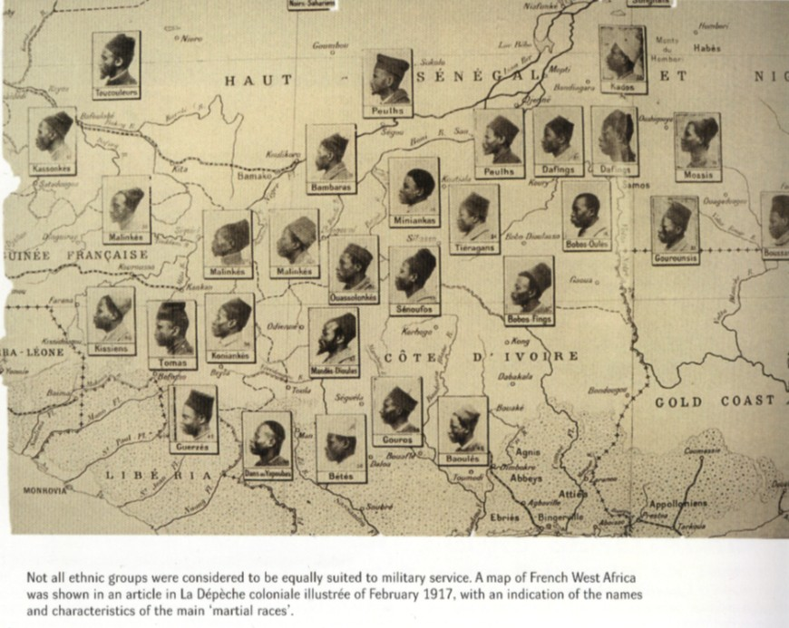
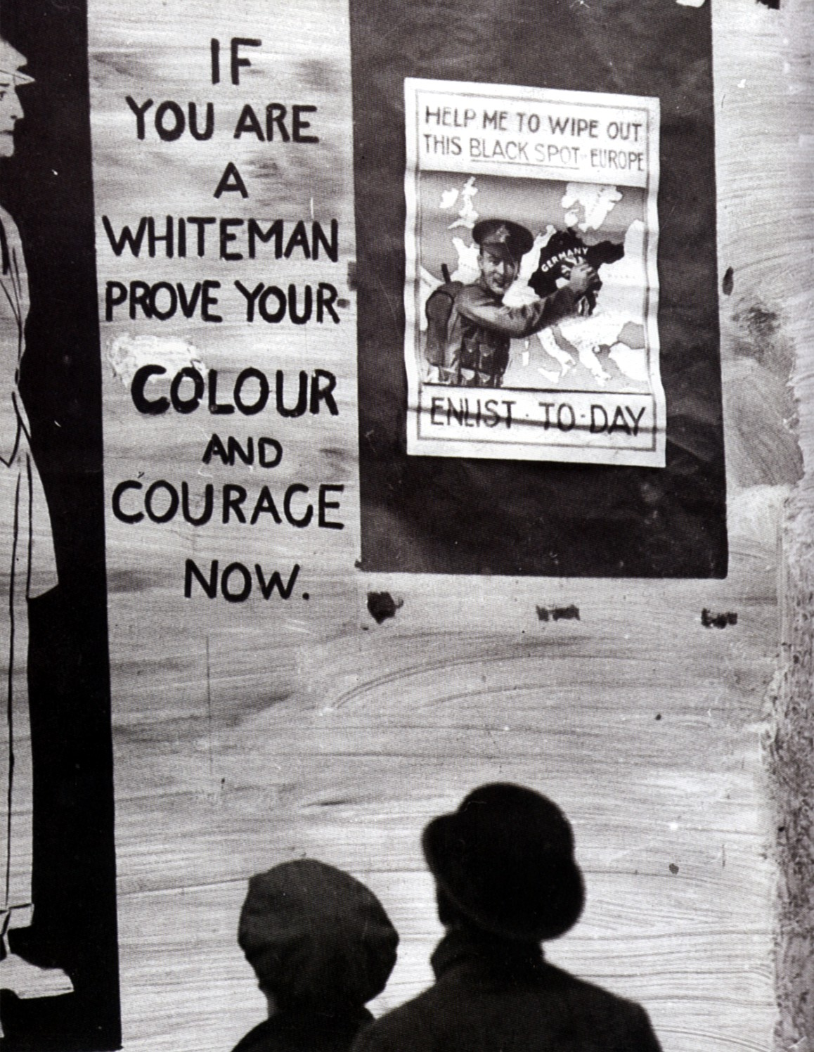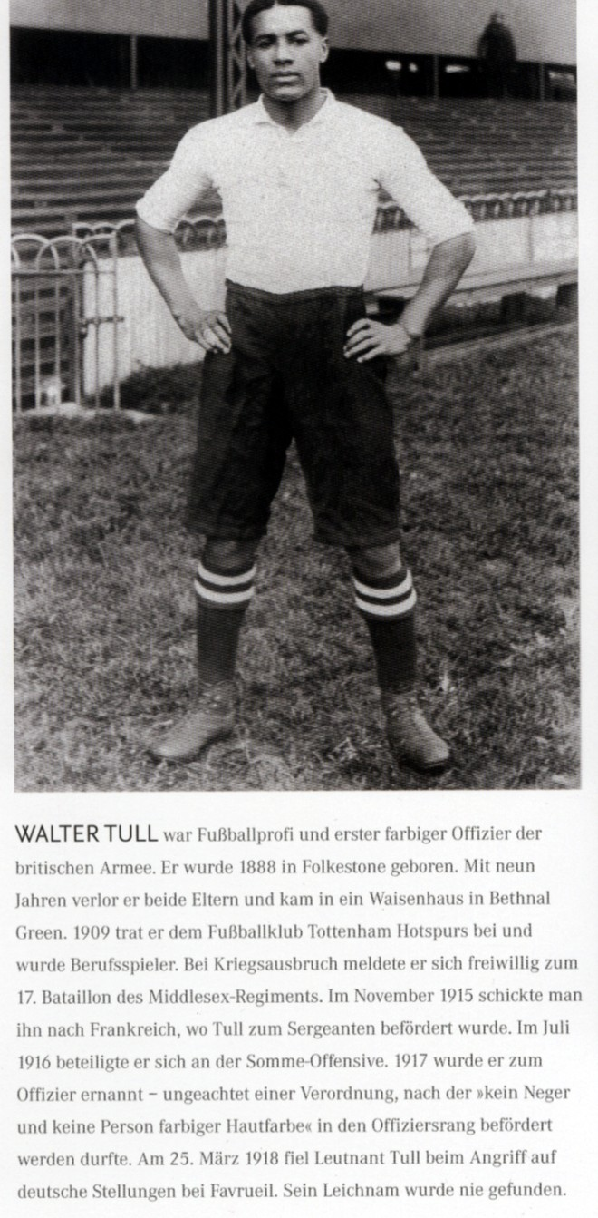

Traduction de la biographie de Walter Tull : « W.T. footballeur professionnel et le premier officier de carrière de couleur dans l’armée britannique. Né en 1888 à Folkestone. A l’âge de neuf ans, il perd ses deux parents et vit à l’orphelinat de Bethnal Green. En 1909 il adhère au club de foot de Tottenham Hotspurs. Lors du déclenchement de la guerre, il s’inscrit comme volontaire dans le 17è bataillon du Middlesex-Regiment. En novembre 1915 il est envoyé en France où il est promu sergent. En juillet 1916, il participe à l’offensive de la Somme. En 1917, il est nommé officier – malgré un décret qui stipule qu’ »aucun nègre et aucun individu de couleur »ne pourrait être promu au rang d’officier. Le 25 mars 1918, le lieutenant Tull est tombé lors d’une attaque contre les positions allemandes près de Favreuil. Son cadavre n’a jamais été retrouvé. »

1, Quelle pourrait avoir la signification du mot « coulour » (affiche) dans le contexte de la politique britannique pendant la guerre ?
2, Mettez en relation l’affiche et la photo de Walter Tull – que pouvez vous remarquer?
3, Que peut-on en déduire de la politique britannique vis à vis des troupes coloniales?

Les élèves abordent ici la politique coloniale britannique concernant l’engagement de soldats de couleur pendant la Première Guerre mondiale. Ils apprennent à analyser le mot « colour » de deux côtés différents et à connaître l’ambivalence de la manière de faire la guerre à cette époque (« des noirs ne doivent jamais se battre contre des blancs »)

c, Ici, on peut de nouveau donner en exemple aux élèves la position impérialiste de la Grande – Bretagne vis-à-vis de ses colonies. En même temps, ils apprennent à localiser les colonies sur une mappemonde et à reconnaître le grand domaine d’influence de la Grande-Bretagne et d’où venaient toutes les troupes.

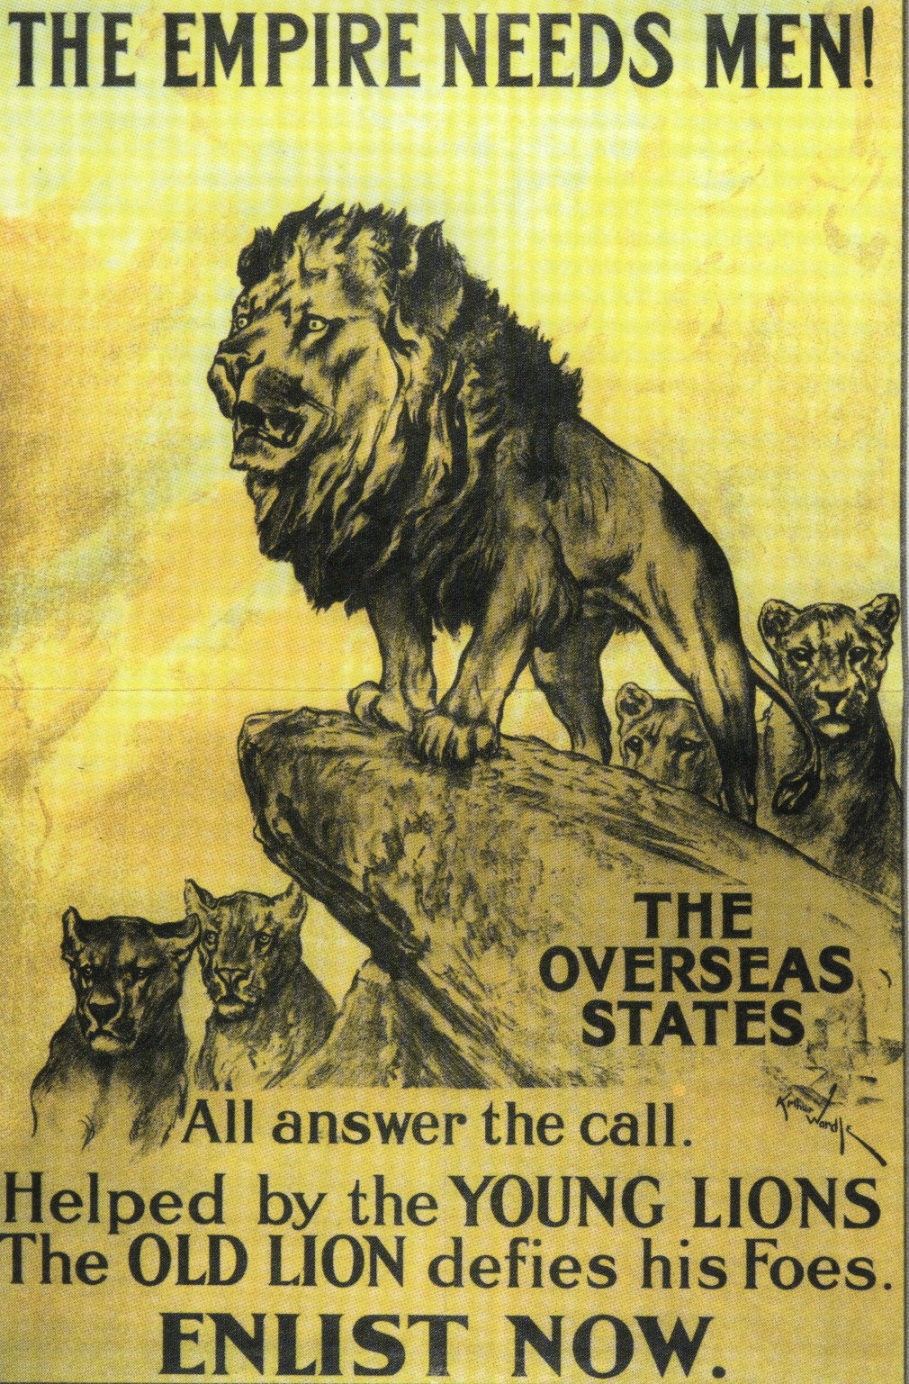
1, Comment le pouvoir colonial britannique est-il représentée
2, Comment l’artiste représente-t-il le territoire dominé/ les colonies?
3, Quelle est la sens sous jacent de cette représentation
4, A qui (les jeunes lions) cette affiche s’adresse-t-il? Recherchez les pays sur la mappemonde (prochaine page) et cochez-les

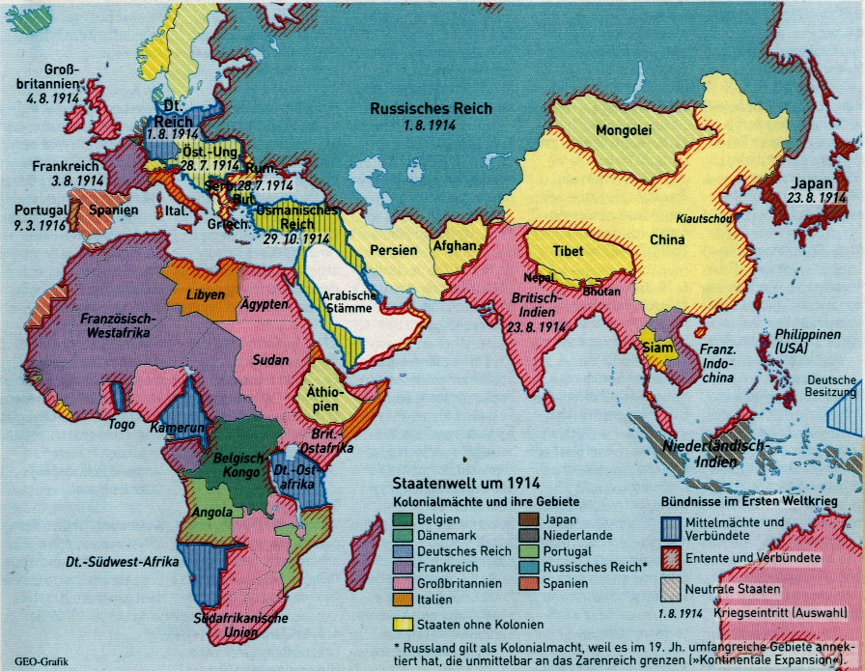

d, Travail avec documents concernant l’engagement des troupes indiennes pendant la Première Guerre mondiale.
Les élèves se concentrent sur le sujet à l’aide d’un texte d’un témoin de l’époque sur la situation de l’Inde pendant la Première Guerre Mondiale. Ils reçoivent des informations sur l’attitude de l’Inde vis-à-vis de la Grande Bretagne et seront capables de reconnaître, à l’aide du document, la fonction de l’Inde pour la Grande Bretagne.

Pour cet objectif: Extrait de Jawaharlal Nehru: Weltgeschichtlichen Betrachtungen – « Lettre d’un père à sa fille»:
« Faisant partie de l’empire britannique, l’Inde participait bien entendu directement à la Première Guerre mondiale. Mais dans les Indes ou autour d’elle, aucun acte belligérant n’avait eu lieu. Néanmoins, la guerre influençait le développement de l’Inde de manières différente, directement et indirectement. Il en résultait des modifications considérables. L’Inde avait été utilisée au plus haut degré comme auxiliaire des Alliés.

Ce n’était pas la guerre de l’Inde. L’Inde n’avait aucune dissension avec les puissances de l’Europe centrale. Pour l’empire ottoman par contre, elle ressentait de vraies sympathies. Mais l’Inde n’avait aucun choix dans cette affaire. C’était un pays dépendant de la Grande Bretagne qui s’est vu obligé d’emboiter dans les pas à son maître impérialiste. Et il en résulta que, malgré la répugnance dans tout le pays, des soldats indiens étaient obligés de se battre contre des Turcs, Egyptiens et autres et avaient fait mal voir le nom d’Inde en Asie occidentale. Déjà dans une lettre antérieure, je t’avais raconté que sous l’aspect politique, une accalmie existait à la veille de la guerre. Son déclenchement détournait encore d’avantage l’attention pour des activités de politique intérieure. Et les nombreuses mesures de guerre entreprises par le gouvernement britannique rendaient difficile une vraie action politique. Les temps de guerre sont toujours regardés, par les gouvernements comme excuse pour chaque forme de répression et comme carte blanche de ce qu’ils font et ne font pas à leur guise. On décrète la censure pour interdire la vérité. On diffuse de fausses nouvelles et toute critique est étranglée. Des lois extraordinaires et des décrets de façon analogue sont décernés contre toute forme d’action au niveau national C’était le cas dans tous les pays belligérants et également en Inde, où une »loi pour la défense de l’Inde» fut adoptée. Par ce moyen, toute critique publique de la guerre et contre tout ce qui était en relation avec elle était empêché de manière efficace.
Mais il existait, sous la surface, une sympathie générale avec la Turquie comme aussi le désir que la Grande Bretagne reçoive un coup dur par l’Allemagne. Un tel désir de ceux qui sont si souvent roués de coups, n’étonne pas tellement. Officiellement, ceci ne s’exprimait pas. En public, on n’exclamait que des aveux de loyauté pour la Grande Bretagne. C’étaient les princes régnants et quelques représentants de la haute bourgeoisie qui étaient en relation avec le gouvernement qui criaient le plus haut.
Jusqu’à un certain degré, la bourgeoisie était dupée par les déclarations bien résonnantes sur la démocratie, la liberté et le droit d’autodétermination. On croyait fortement que ces expressions pourraient aussi être appliquées pour l’Inde, et que l’aide prêtée à la Grande Bretagne à l’heure de la détresse soit récompensée dans un certain temps. Mais quoi qu’il en soit : L’Inde n’avait pas de choix et ainsi on essayait de gagner de terrain par cette mauvaise affaire.

Cette manière de loyauté de l’Inde, exhibé vers l’extérieur, fut très saluée en Angleterre. Il ne manquait pas d’expressions de gratitude. Les hommes de pouvoir en Angleterre constataient qu’ils devraient voir l’Inde « sous un nouvel angle de vue » après la guerre… »

1, Décrivez la situation de l’Inde pendant la Première Guerre mondiale
2, Quelle était la fonction de l’Inde pour la Grande Bretagne?
3, Qu’est-ce que l’élite indienne avait espéré à travers de son engagement militaire pour la Grande Bretagne?
4, Quels pourraient les aspects futurs de l‘Inde ?

e, Ici, les élèves doivent s‘occuper de la glorification de l’engagement de troupe coloniales ainsi que de la réaction allemande à leur engagement. Ils deviendront ainsi conscients des résultats pervertisseurs de la propagande et de la réalité brutale de la guerre. Comme ils feront une analyse et la discuteront, ils apprendront ainsi la nouvelle forme de stratégie de guerre.

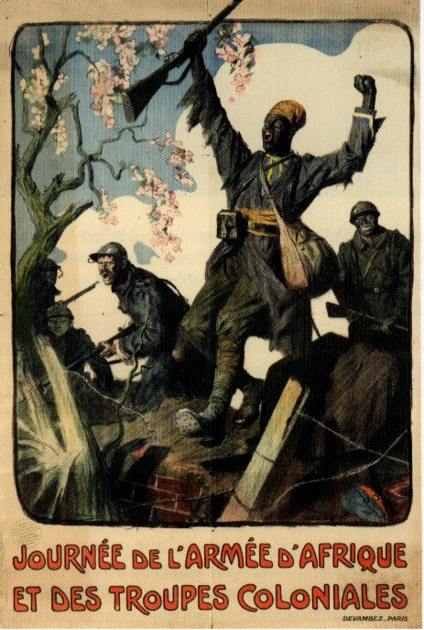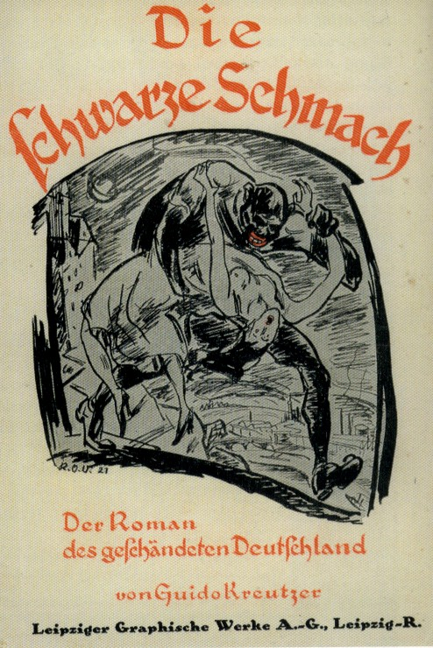
L’infamie noire: Le roman de l‘Allemagne violée
1, Quel est le message transmis par l’affiche (à gauche) et le titre du livre (à droite) ?
2, Qu’est-ce que l’emploi de soldats coloniaux dans la guerre signifie d’un côté pour la France, de l’autre côté pour l’Allemagne ?
3, Faites des recherches sur Internet et/ou sur le site www.europe14-18.eu. Qu’appelle t-on « L’infamie noire » et quelles furent les résultats de cette campagne en Allemagne
4Recherchez sur Internet du matériel allemand de propagande utilisé contre l’intervention militaire des troupes coloniales par les puissances de l’Entente,

f, Exemple pour l’introduction dans le sujet »Troupes coloniales pendant la Première Guerre mondiale ». Les élèves sont invités à discuter chaque objectif des soi-disant superpuissances et également de l’intervention des troupes coloniales sur la trame des énonciations diverses. Objectif : Appréhender la dimension de la guerre mondiale qui avait tout d’abord commencé entre des états européens.

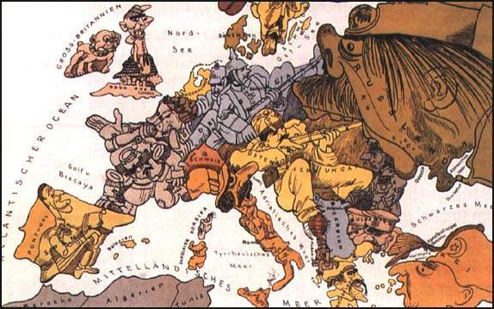
Caricature: Les rapports entre les puissances vers 1914

Du film „Merry Christmas“ de 2006 (séquence du début):
Enfant français: « Enfant, regarde sur ces cartes, ce point noir qu`il faut effacer. De tes petits doigts, tu l`écartes. En rouge,
il vaut mieux le tracer. Plus tard, quoique le sort te fasse. Promets – moi bien d`aller là-bas, chercher les
enfants de l`Alsace qui nous tendent leurs petits bras. Puissent, en notre chère France, les rameaux verts de
l`espérance. Fleurir par toi, mon cher enfant. Grandis, grandis, la France attend ! »

Enfant anglais: „To rid the map of every trace of Germany and of the Hun, we must exterminate that race. We must not leave
a single one. Head not their children’s cries; best slay all now, the women too. Or else some day again they’ll
rise, which if they’re dead they cannot do.”
Enfant allemand: “Ein Feind ist unsrer und einer allein. Er meißelt Deutschlands Grabesstein. Voll Hass ist sein Busen, voll Neid und voll Pein. Ein Feind ist unsrer, einer allein. Nun hebt der Frevler die meuchelnde Hand. Sein Name, du kennst ihn, ist England. “

3. L’importance didactique
Le projet « regards croisés sur la Première Guerre mondiale » vise à la perception mutuelle, comment la Première Guerre mondiale est présentée à la jeune génération, dans les pays différents de l’Europe, avec leurs cultures de la mémoire différentes. Bien entendu, chaque pays européen pratique d’abord son enseignement de l’histoire qui est marqué par son histoire nationale. En conséquence, les accents dans les programmes scolaires sont implantés de cette façon. Ceci conduit, par la force des choses, à des cultures de mémoire différentes qui reflètent normalement toujours l’intérêt national du pays. La Première Guerre mondiale, par contre, a entrainé pratiquement toutes les nations, peuples et groupes ethniques dans une guerre globale. C’est pourquoi il ne faut pas perdre de vue quels aspects sont négligés ou refoulés de manière conjointe par les états européens lorsque l’intervention de troupes coloniales dans la guerre de 1914 à 1918 est ‘escamoté’. Toujours est-il que l’Europe était le continent des puissances coloniales impérialistes et dirigeantes à l’échelle mondiale qui avaient divisé le monde entre eux. Cela signifierait prendre une perspective « euro centrique » si on excluait cet aspect transversal. Dans les cours d’histoire, il est indispensable que l’intérêt concernant la Première Guerre mondiale soit dirigé aussi en direction des autres états et peuples participants. Sinon, les élèves et étudiants ne peuvent guère comprendre la dimension de la guerre de 1914 à 1918 dans sa nature de guerre mondiale – comme elle se déroule surtout sur le sol européen. Compte tenu du besoin grandissant pour un enseignement multiculturel, il semble très important, dans le cours d’histoire, de ne plus négliger cet aspect de la Première Guerre mondiale : comme guerre des nations du monde entier.

Le projet «regards croisés sur la Première Guerre mondiale» ne se réfère pas qu’à une Europe, mais également sur la dimension de l’Europe et du monde entier.

Informations bibliographiques:
- Arthur, Max; Der Erste Weltkrieg – Das wahre Gesicht des Schreckens; titre original: The faces of World War I; GB Imprint of the Octopus Publishing Group Ltd.; London 2007
- Bouhier, Emmanuel; Les troupes coloniales d`Indochine en 1914 – 1918 – Les troupes coloniales dans la Grande Guerre ; http://www.stratisc.org/TC_TDM.htm (11.02.2009)
- Dendooven D. & Chielens P.; World War I – Five Continents in Flanders; Lannoo 2008
- Dülffer, Jost; Frieden oder Krieg – Reform oder Stagnation; in: Martin Vogt (Hrsg.); Deutsche Geschichte – Von den Anfängen bis zur Gegenwart; Frankfurt a. Main 2006; p. 596
- GEO Epoche: Der Erste Weltkrieg – Von Sarajevo bis Versailles: die Zeitenwende 1914 – 1918; Nr. 14; Hamburg 2004
- Méchin, Pierre; Les troupes coloniales dans la Grande Guerre – Allocution de clôture ; http://www.stratisc.org/TC_TDM.htm(11.02.2009)
- Nehru, Jawaharlal, Weltgeschichtliche Betrachtungen – Briefe an Indira; PVD, Düsseldorf 1957
- Pedroncini, Guy; Allocution introductive – Les troupes coloniales dans la Grande Guerre; http://www.stratisc.org/TC_TDM.htm(11.02.2009)
- Popp, Susanne; Europaweit gemeinsame Bilder? Anmerkungen zu europaweiten Präferenzen im Bildinventar aktueller Schulbücher: Eine neue historische „Meistererzählung“ für EU-Europa?; in: Schönemann, Bernd/Voit, Hartmut (Hrsg.): Europa in historisch-didaktischen Perspektiven; Idstein 2007; pp. 210 – 234
- Savès, J.; La France et ces soldats des colonies ; www.herodot.net/histoire/synthese.php?ID=43(13.12.2008)
- Wigger, Iris, Schwarze Schmach, in: Historisches Lexikon Bayerns, URL: http://www.historisches-lexikon-bayerns.de/artikel_44947(19.09.2008)
- http://en.wikipedia.org/wiki/British-Empire#First_World_War
- http://www.troupesdemarine.org7traditions/histoire/hist007.htm; Les troupes coloniales en 1914; (13.12.2008)

4. ENUMERATION DES TROUPES COLONIALES
a) troupes coloniales françaises:

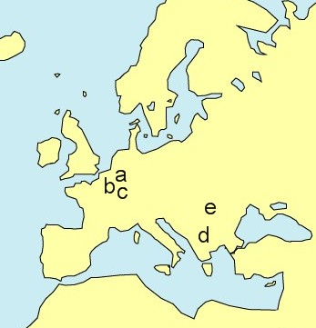

a: Flandre (Belgique) / Ardennes (France)
- Régiments des Zouaves/Tirailleurs (Afrique du nord: Maroc, Algérie, Tunisie) → ca. 120.000 ; [à partir d’octobre 1914 – avril 1916]
- Tirailleur sénégalais (Afrique du nord et ouest: Mali, Guinée, Côte d’Ivoire et AOF, côte d’ouest jusqu’à Benin et Niger) → ca. 130.000 – 180.000; [à partir d’octobre 1914 – 1917]
b: Somme / Champagne (France)
Régiments divers/bataillons de Zouaves → inconnu ; [1914 – 1918]
- soldats d’Indochine → inconnu; [1917]
c: Champagne / Alsace (France)
- Division algérienne → ca. 175.000; [1914 – 1918]
- Bataillons nordafricains/Spahis (Cavallerie coloniale) → ca. 1000 – 2000; [1914 – 1918]
- soldats d’Indochine → inconnu ; [1918 – 1919]
d: Macédoine
- divers bataillons coloniales/ régiments, Corps expéditionnaire d’Orient ; → inconnu [à partir de 1915 à 1918]
- Bataillons coloniaux divers / régiments/ divisions ; [à partir de 1917 à 1918]
- soldats d’Indochine → inconnu ; [1916 -1919]
- ouvriers d’origine de Chine → ca. 36.500; [1916 – 1917]
- ouvriers malgaches → ca. 41.000; [1916 – 1917]
- ouvriers d’Indochine → ca. 49.000; [1916 – 1917]

e: Roumanie
- divers bataillons/ régiments/ divisions coloniales [1919]

b) Troupes coloniales britanniques:

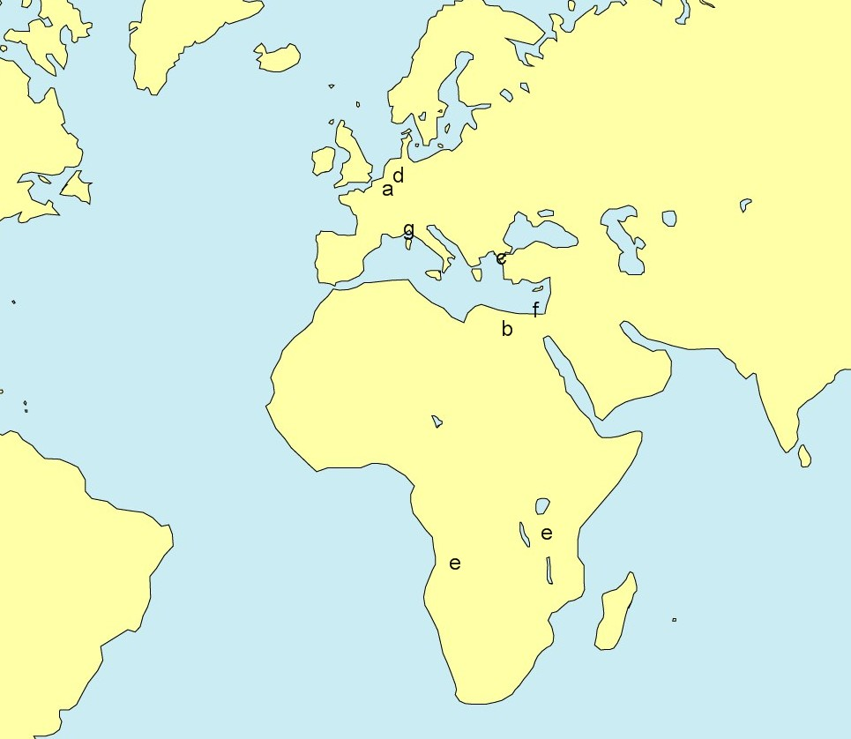

a: front de l’ouest (France): Sommes, Ypres, Fromelles, Amiens, Le Quesnoy, etc.
- Canadien Expeditionary Force → ca. 30.000 ; [à partir de février 1915]
- régiment de Terre-neuve → ca. 6.500; [juillet 1916 – 1918]
- Australian Imperial Force et New Zeland Division → au total environ 416.000 (313.000 Australiens & 128.000 Néo-Zélandais); [Nov. 1918]
- 1 contingent Maori à l’intérieur de l‘Australian Imperial Force → inconnu [1916 – 1918]
- South African Army (à l’intérieur de l’armée écossaise) → ca. 30.000; [à partir de juillet 1916]
- British West Indian Regiment (Jamaïque, Bahamas, British Honduras, British Guinea, Trinidad & Tobago, Barbados, Grenada, St. Lucia, St. Vincent) → ca. 15.600; [janv. 1916 – 1919]
- British Indian Army (Pakistan, Inde, Bangladesh, Burma/Myanmar) → ca. 850.000; [Oct. 1914 – 1915]
- ouvriers d’Inde → inconnu ; [Oct. 1914 – 1919]
- troupes portugaise → ca. 40.000; [1917 – avril. 1918]
- American Expeditionary Force, avec des Indiens (2000 – 4000) & Afro-Américains ca. 200.000) → en total : ca. 1 Million.; [1918]

b: Egypte
- Australian Imperial Force et New Zeland Division →en tout ca. 416.000 (313.000 Australiens & 128.000 Néo-Zélandais ; [Oct. 1914]
c: Gallipoli / Dardanelles (Turquie)
- 1 contingent Maori à l’intérieur de l‘Australian Imperial Force → inconnu; [1915]
- troupes néo-zélandaises → inconnu [1916 – 1918]
- Sikhs, Punjabis, Rajputs → British Indian Army en tout ca. 850.000; [1915 – 1916]

d: Front à l’ouest (Belgique): Passchendaele, Messines, Ploegsteert, Kemmel, etc.
- Canadian Expeditionary Force → ca. 30.000 ; [1917 - 1918]
- Régiment de Terre Neuve → ca. 6.500; [1917 – 1918]
- 1 contingent Maori à l’intérieur de l‘Australian Imperial Force → inconnu [1917]
- South African Army, en partie intégré dans une division écossaise → ca. 43.000; [Avril 1916]
- Noirs sud-africains dans le South African Native Labour Corps → inconnu; [à partir de 1916]
- British West Indian Regiment (Jamaïque, Bahamas, British Honduras, British Guinea, Trinidad & Tobago, Barbados, Grenada, St. Lucia, St. Vincent) → ca. 15.600; [Jan. 1916 – 1919]
- British Indian Army (Pakistan, Inde, Bangladesh, Burma/Myanmar) → ca. 850.000; [Oct. 1914 – 1915]
- ouvriers indiens → inconnu ; [Oct. 1914 – 1919]
- troupes portugaises → ca. 40.000; [1917 – Avr. 1918]
- American Expeditionary Force avec Indiens (2000 – 4000) & Afro-Américains (200.000) → en tout: ca. 1 Million.; [1918]

e: Colonies allemandes en Afrique: Afrique de l’est allemande; Afrique de sud-ouest allemande
- South African Army (Britanniques, Boers et Rhodésiens)→ ca. 43.000; [1914 - 1918]
- Sikhs, Punjabis, Rajputs → British Indian Army; en tout: ca. 850.000; [1914 – 1918]
- troupes portugaises → inconnus ; [1916]

f: Moyen Orient
- British West Indian Regiment (Jamaica, Bahamas, British Honduras, British Guinea, Trinidad & Tobago, Barbados, Grenada, St. Lucia, St. Vincent) → ca. 15.600; [Jan. 1916 – 1919]
- Sikhs, Punjabis, Rajputs → British Indian Army en tout ca. 850.000; [1914 – 1918]

g: Italie
- British West Indian Regiment (Jamaica, Bahamas, British Honduras, British Guinea, Trinidad & Tobago, Barbados, Grenada, St. Lucia, St. Vincent) → ca. 15.600; [July 1917 – 1919]

C. Troupes coloniales allemandes:

Colonies allemandes en Afrique: Afrique de l’est allemande; Afrique de sud-ouest allemande:
- „Schutztruppe“ von Lettow-Vorbeck → 3.500 Allemands & 12.000 Askaris; [1914 – 1918]

http://www.wissen.swr.de/sf/pdfs/06_1weltkrieg.pdf
Piet Chielens; French colonial troops at the front in Flanders; in: World War I – Five continents in Flanders; D. Dendooven & P. Chielens; Lannoo 2008; S. 75
Christian Koller; Military Colonialism in France and in the British Empire; in: World War I – Five continents in Flanders; D. Dendooven & P. Chielens; Lannoo 2008; S. 14
Max Arthur; Der Erste Weltkrieg – Das wharf Gesicht des Schreckens; Originaltitel: The Faces of World War I; GB Imprint der Octopus Publishing Group Ltd.; London 2007; S. 74
Max Arthur; Der Erste Weltkrieg – Das wahre Gesicht des Schreckens; Originaltitel: The Faces of World War I; GB Imprint der Octopus Publishing Group Ltd.; London 2007; S. 130
D. Dendooven & P. Chielens ; World War I – Five continents in Flanders; Lannoo 2008; S. 10: In 1915 Arthur Wardle designed this recruitment poster for the British Empire. The mother country is depicted as an old lion and the overseas territories as the young lion cubs. This could be interpreted in two manners: either the dominions and colonies are still young and full of energy as opposed to Great Britain, or the overseas territories are like inexperienced children.
GEO Epoche – Erster Weltkrieg – Von Sarajevo bis Versailles : die Zeitenwende 1914 – 1918 ; Nr. 14; S. 173
Dans www.wikipedia.fr., on fait allusion à ce texte de Nehru, sans mentionner d’avantages d’informations. Le texte qui est imprimé ici, est traduit de l’allemand (note du traducteur).
Piet Chielens; French colonial troops at the front in Flanders; in: World War I – Five continents in Flanders; D. Dendooven & P. Chielens; Lannoo 2008; S. 80: “The French war artist Lucien Jonas made this splendid poster to promote a “Day of the African army and the colonial troops”. The poster shows a victorious tirailleur sénégalais of 1914 next to a tirailleur in the uniform worn later on in the war.”
Christian Koller; Military Colonialism in France and in the British Empire; in: World War I – Five continents in Flanders; D. Dendooven & P. Chielens; Lannoo 2008; S. 18: “Many Germans considered the fact that the French occupier deployed tirailleurs sénégalais in 1919-1920 as an additional humiliation. Furthermore, the West Africans were accused of rape and of other outrages. Guido Kreutzer devoted an entire novel to this `Black Shame`”
Jost Dülffer; Frieden oder Krieg – Reform oder Stagnation; in: Martin Vogt (Hrsg.); Deutsche Geschichte – Von den Anfängen bis zur Gegenwart; Frankfurt a. Main 2006; S. 596
Séquence initiale du film „Merry Christmas“ de Christian Carion; Senator Film 2006

